（1）解压后运行该文件。

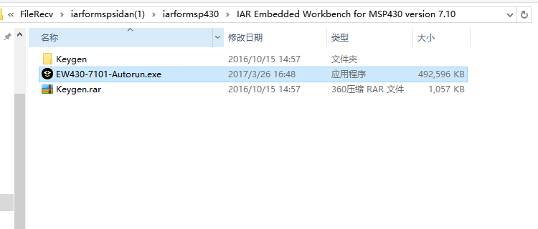

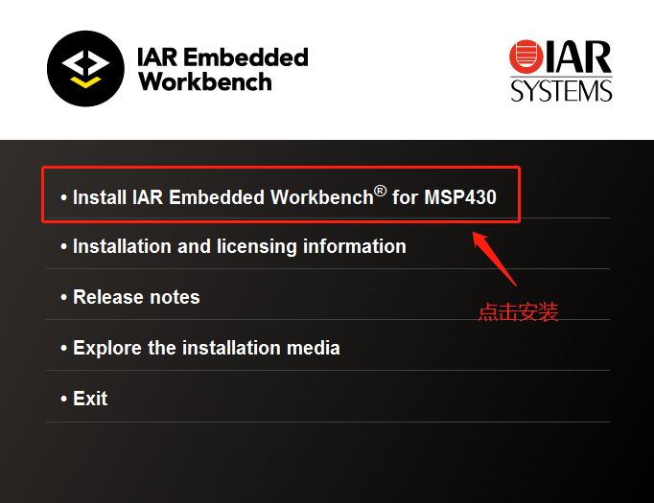

（2）选择安装路径。

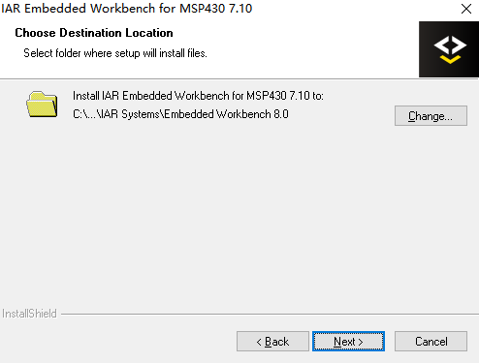

（3）一直点Next

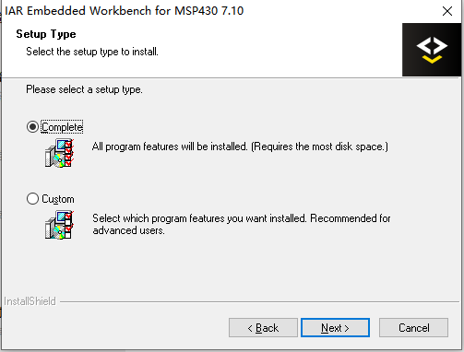

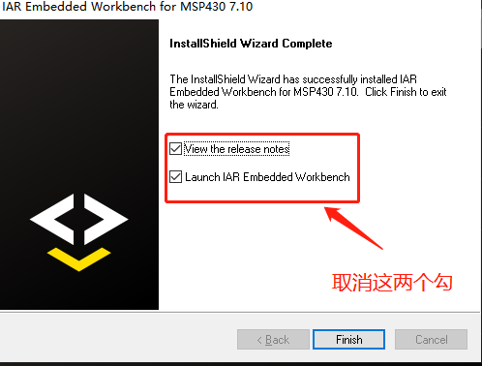

（4）Finish后，回到下载压缩包，在keygen文件找到License……

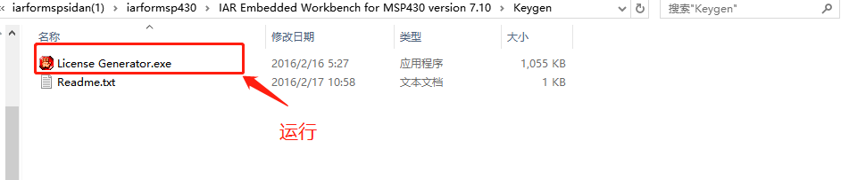

**（5）运行后选择IAR Workbench的版本！！（强调）**

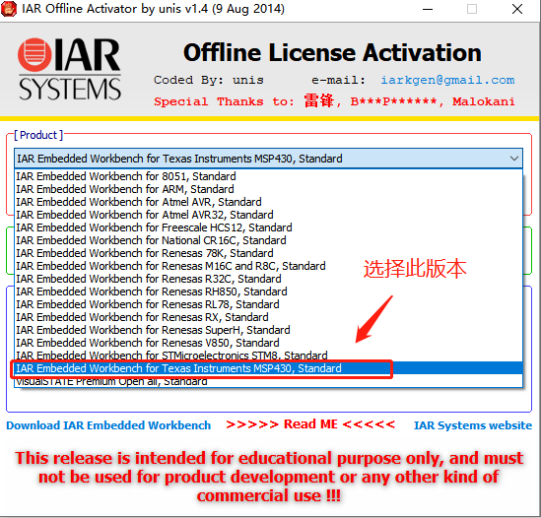

（6）然后点击generate来刷新你的注册表

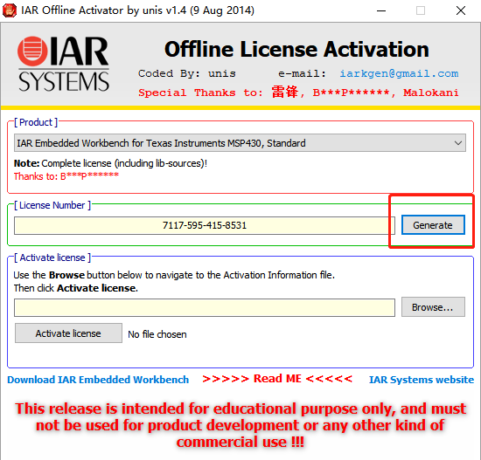

（7）产生注册码后，在开始栏找到IAR License Manager

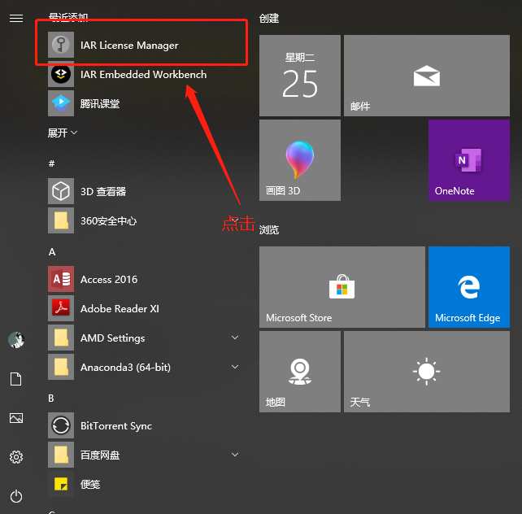

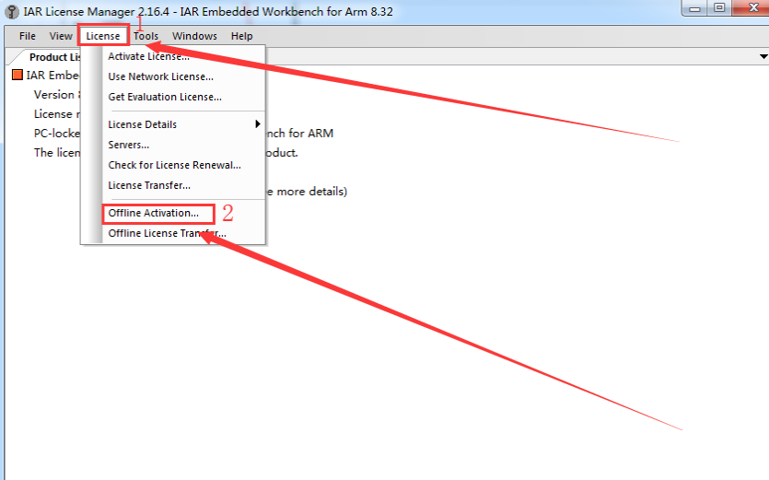

（8）点击License下的Offline activation

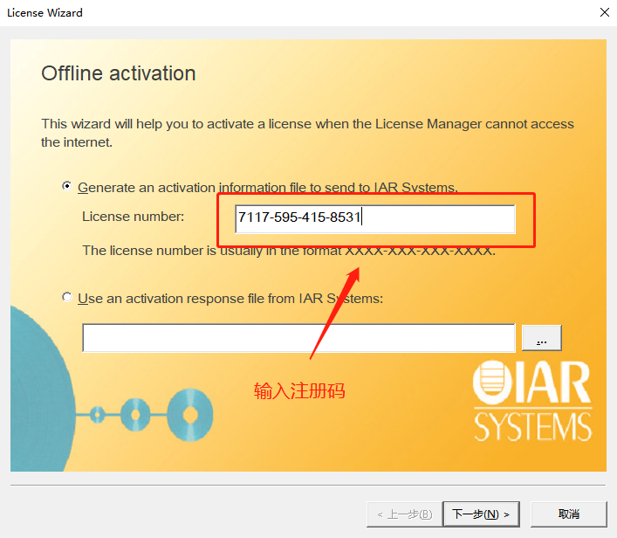

（9）输入你刚才获得的注册表码 点击下一步

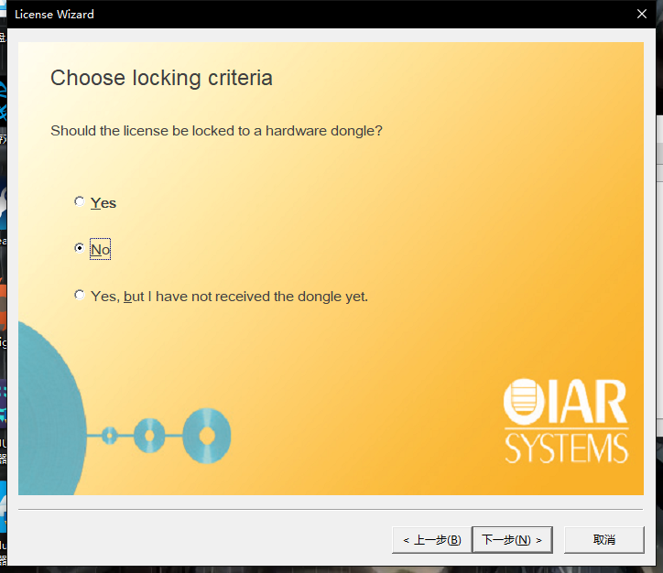

（10）选择NO

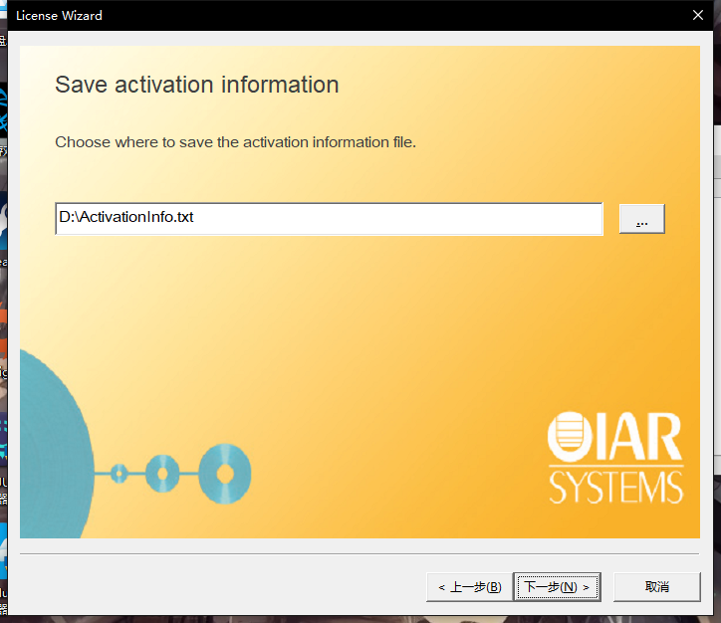

（11）选择一个你能记住的地方保存，然后回到之前的注册机软件。

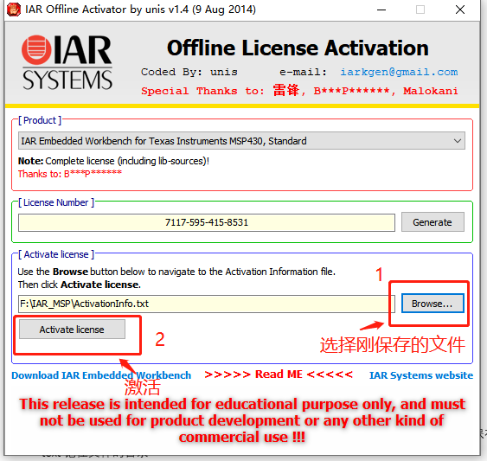

（12）激活后会保存另一个txt文件，记住保存位置。

